PROPOSTA DE ACOMPANHAMENTO DA APRENDIZAGEM

AVALIAÇÃO

NOME: __________________________________________________________________
TURMA: ___________________________________ DATA: _______________________

1. Elisa gosta de fazer trabalhos manuais com lã. Ela tem 16 novelos de lã azuis e 12 novelos de lã vermelhos. Quantos novelos de lã Elisa tem ao todo?
No total Elisa tem ____ novelos de lã.

2. Observe o mosaico de azulejos da ilustração a seguir.

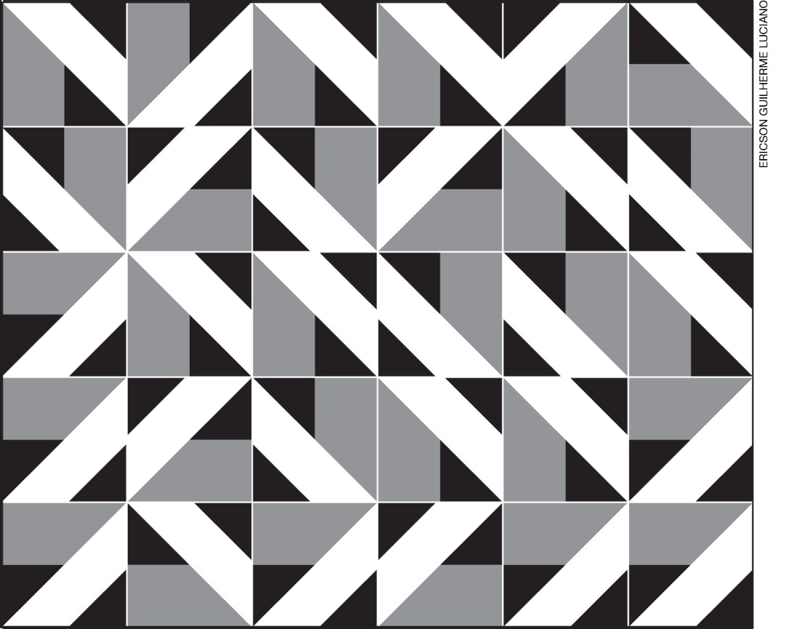

- Nesse mosaico de azulejos, as figuras de cor preta lembram qual figura geométrica?
______________________________________________________________________
3. Observe os pés de alface da horta de Joaquim.
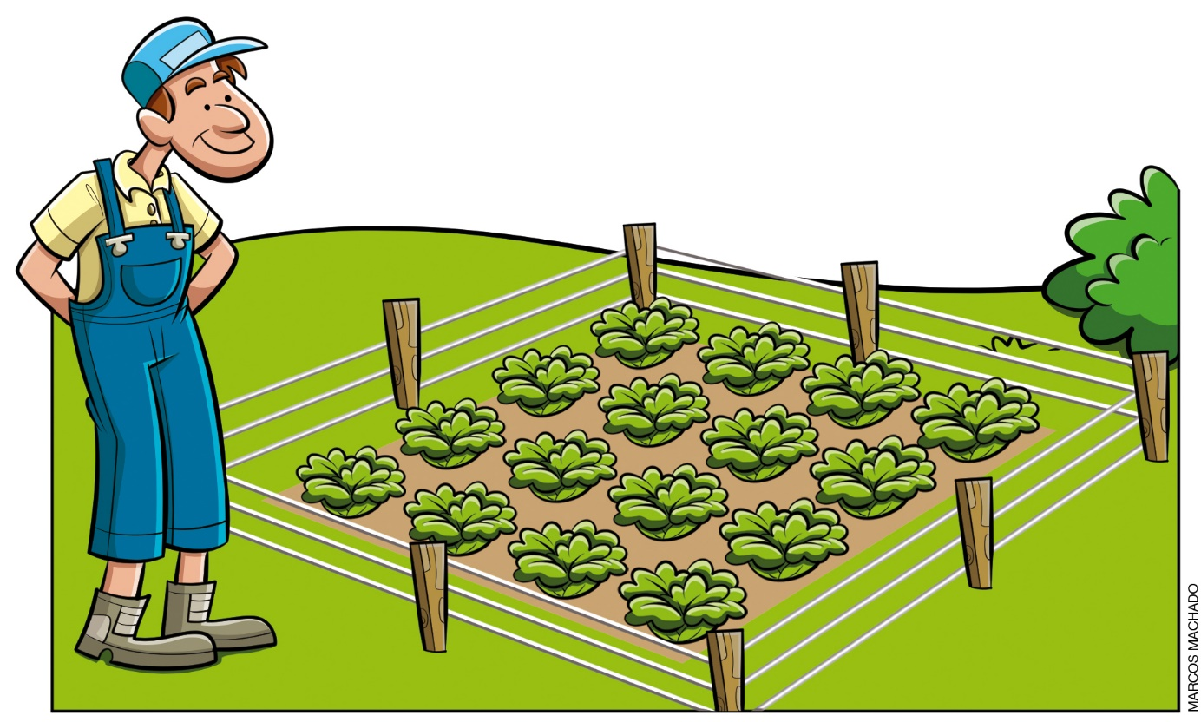
- Joaquim colheu 3 pés de alface da horta. Quantos pés de alface restaram na horta?
Restaram ___ pés de alface na horta.

4. Descreva duas características comuns ao quadrado e ao retângulo.
______________________________________________________________________
______________________________________________________________________

5. Observe, a seguir, como Alberto resolveu a operação 15 + 16.

Primeiro Alberto representou 16 como 15 + 1 e escreveu a operação de outra maneira, 15 + 15 + 1. Depois, representou 15 + 15 como  10 + 10 + 10, modificando novamente a operação para 10 + 10 + 10 + 1. Em seguida, adicionou as parcelas iguais obtendo 30 + 1. Por último, realizou o cálculo obtendo  31 como resultado. | 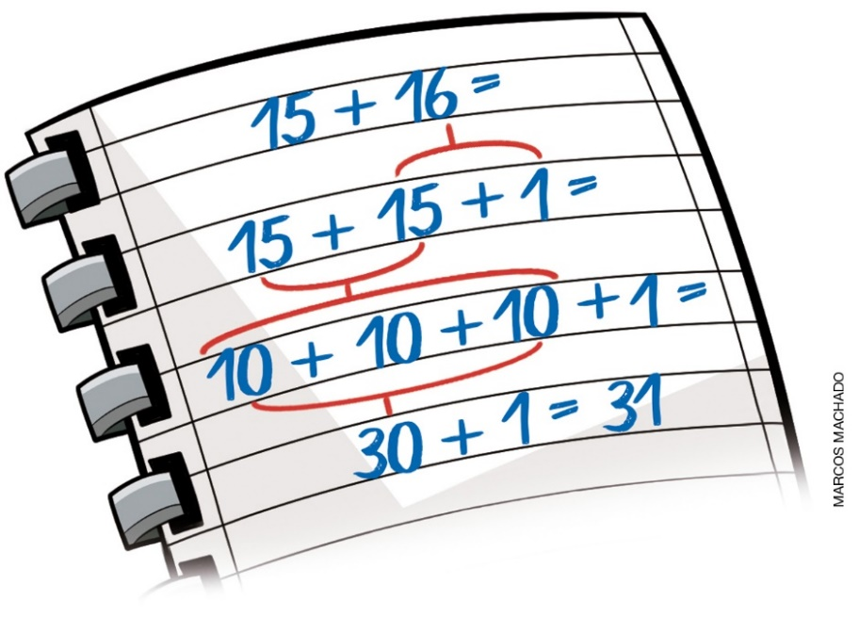

- Apresente outra estratégia para resolver essa mesma operação.

6. Calcule o resultado de 46 – 9, e descreva como pensou para chegar nesse resultado.

7. Cristiana criou um problema cuja resposta era: “Após ganhar figurinhas do tio Mário, Pedro ficou com 30 figurinhas no total”.
Escreva um problema envolvendo adição de modo que a resposta seja igual a resposta do problema criado por Cristiana.
______________________________________________________________________
______________________________________________________________________
______________________________________________________________________

8. Desenhe no espaço a seguir dois objetos da sua casa que lembram um paralelepípedo.

9. Observe a sequência abaixo.

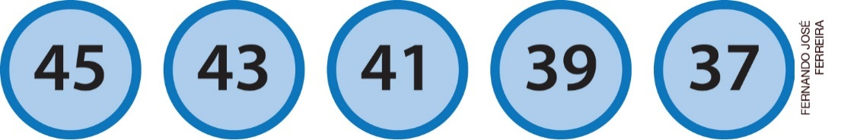

- Descubra o padrão da sequência e escreva-o.
______________________________________________________________________

10. Observe as construções na fotografia abaixo.

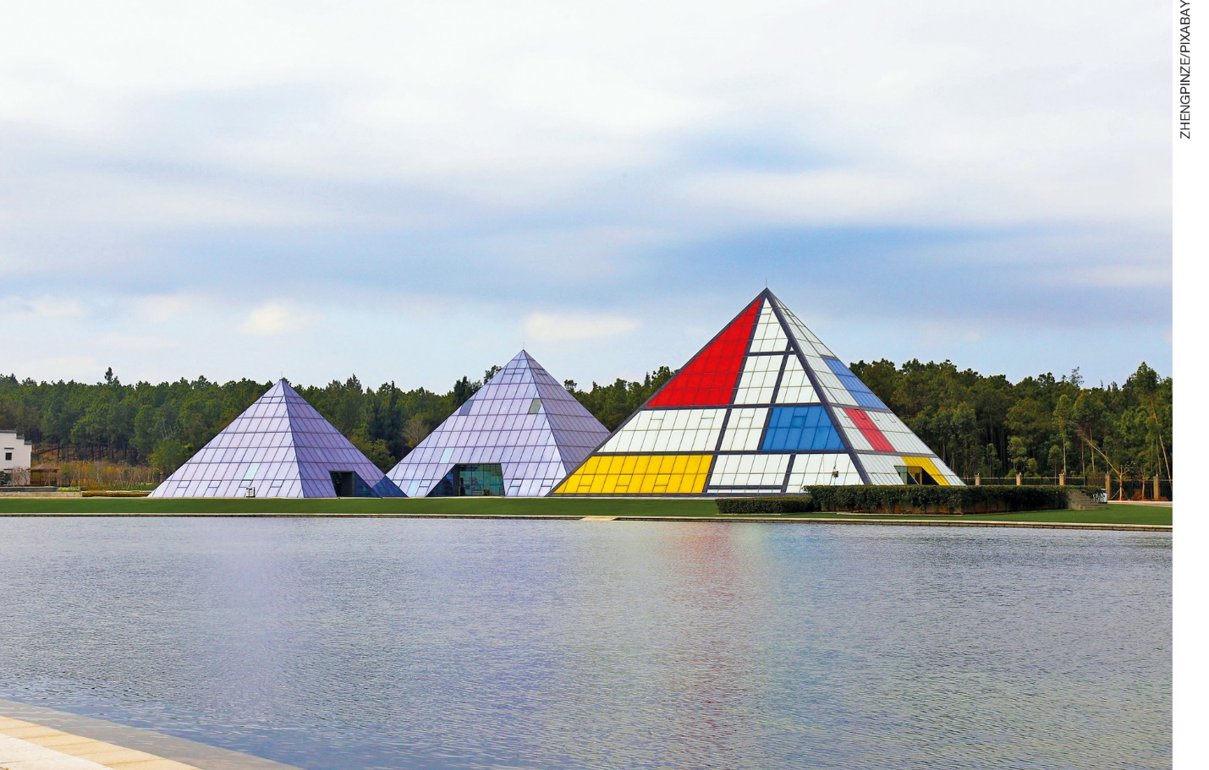

- Qual é o nome da figura geométrica não plana que essas construções lembram?
a) Cone.
b) Esfera.
c) Pirâmide.
d) Paralelepípedo.

11. Observe os pares de brincos de Fabiana.

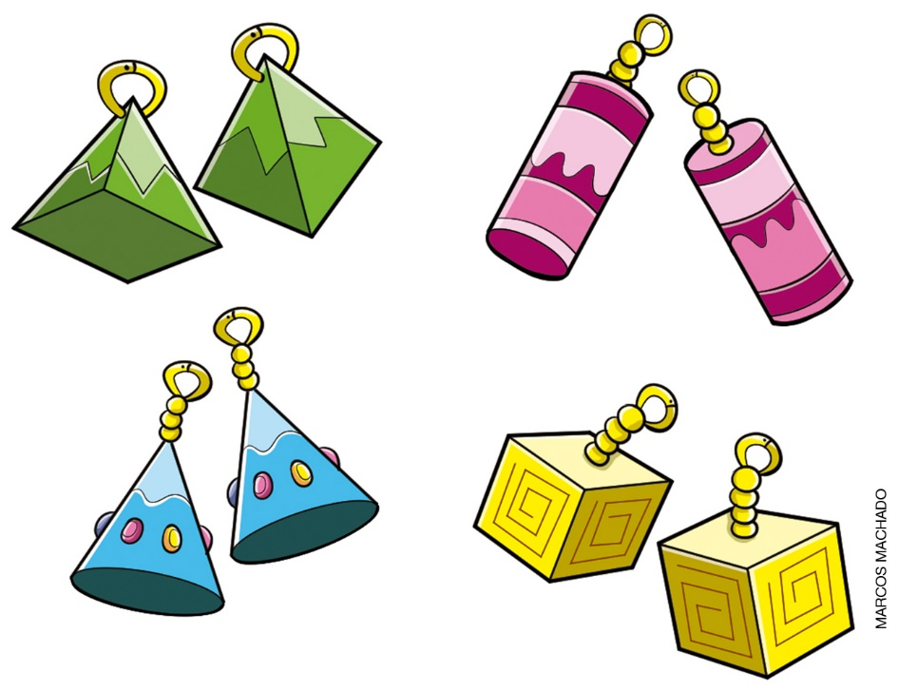
- O par de brincos que NÃO tem pontas lembra a figura não plana chamada de:
a) pirâmide.
b) cilindro.
c) cone.
d) cubo.

12. Na segunda-feira, 18 pessoas se hospedaram em um hotel; na terça-feira, mais 12 pessoas se hospedaram nesse mesmo hotel. Quantas pessoas se hospedaram no hotel nesses dois dias?
a) 20
b) 30
c) 192
d) 210

13. Na turma do curso de inglês de Denise há 28 alunos. No último dia de aula, 11 alunos faltaram. Quantos alunos compareceram ao curso no último dia de aula?
a) 271
b) 118
c) 39
d) 17

14. Observe, na tabela a seguir, a quantidade de pizza que a mãe de Adriele fez para o aniversário dela.
Quantidade de pizza
Tipo de pizza | Quantidade
Muçarela | 10
Quatro queijos | 5
Atum | 3
Calabresa | 8
Fonte: Mãe de Adriele, em 22 nov. 2017.
- Selecione o gráfico que apresenta corretamente as informações da tabela.
a)
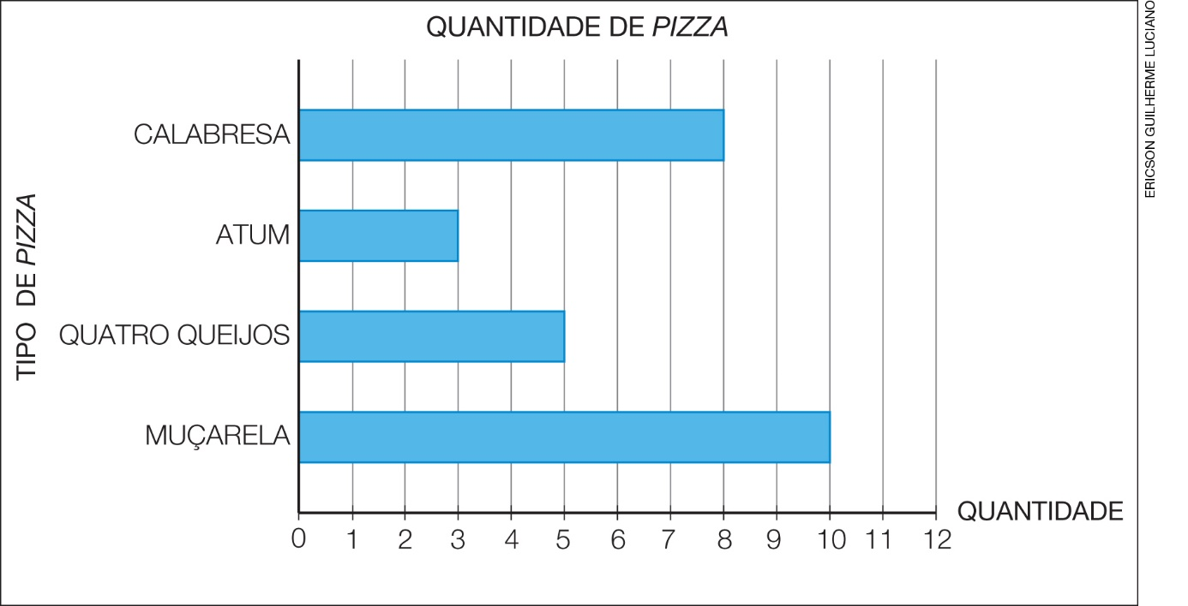
Fonte: Mãe de Adriele, em 22 nov. 2017.
b)
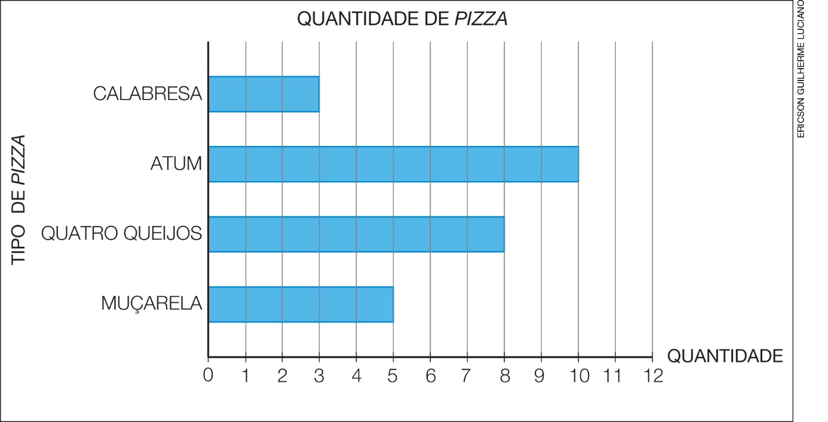
Fonte: Mãe de Adriele, em 22 nov. 2017.
c)
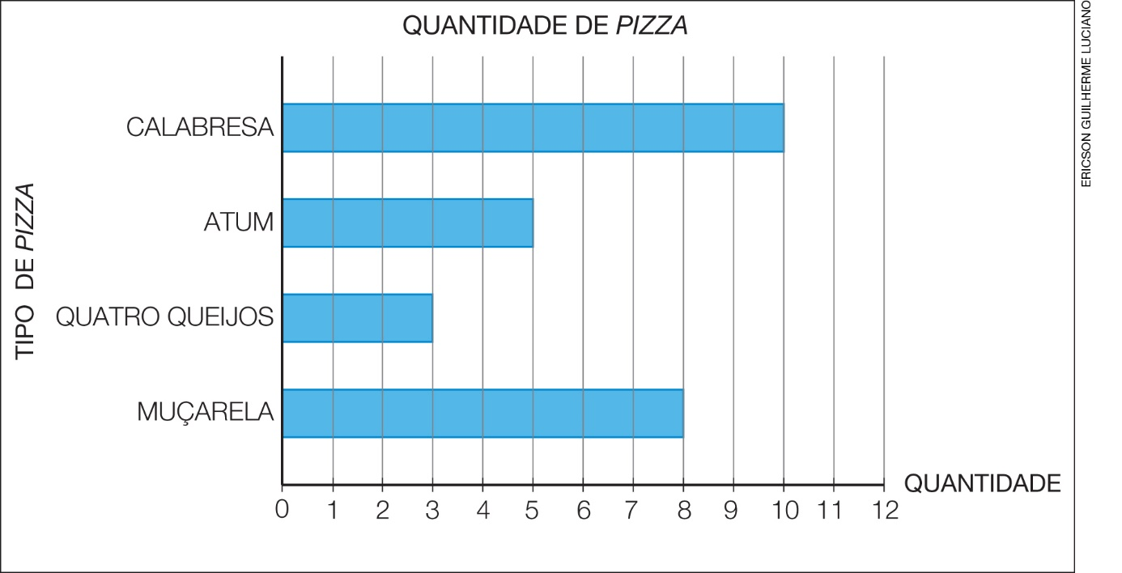
Fonte: Mãe de Adriele em 22 nov. 2017.

d)
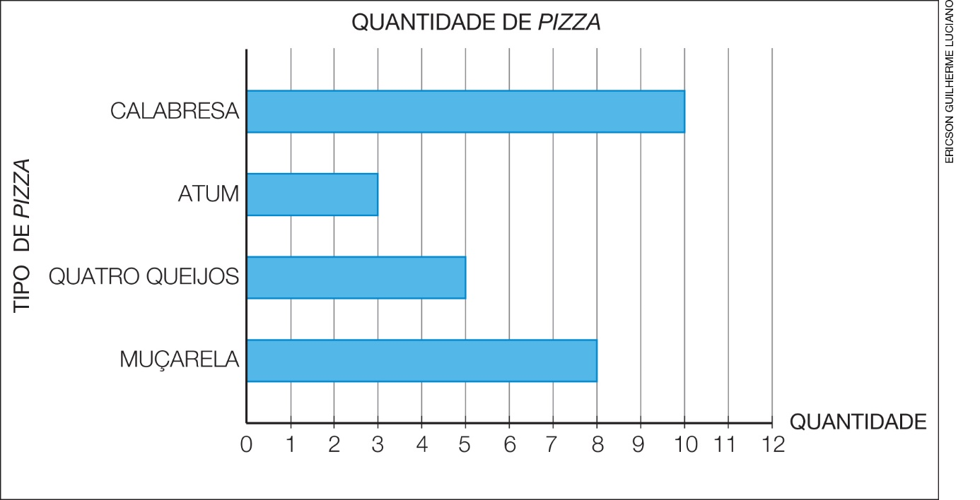
Fonte: Mãe de Adriele em 22 nov. 2017.

15. A tabela a seguir mostra o resultado de uma pesquisa realizada com alunos de duas escolas da cidade de Marina, para identificar o que esses alunos preferem fazer nas horas livres. Cada aluno devia indicar uma única preferência.

Preferência dos alunos nas horas livres
Atividade | Escola
 | 1 | 2
Videogame | 81 | 122
Brincadeiras ao ar livre | 78 | 89
Fonte: diretoria das escolas, em março de 2018.
- Quantos alunos da Escola 2 preferem jogar videogame?
a) 122
b) 89
c) 81
d) 78

